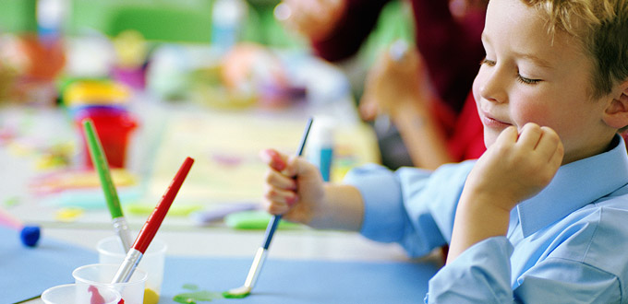
Тестовые задания для выявления творческого развития по разделу «Композиция»

Посмотри и дорисуй
Задача ребенка вписать предложенный рисунок в пространство, которое по мнению ребенка может окружать в жизни данный объект. Задания подобного рода позволяют, отслеживать уровень творческого воображения у обучающихся, композиционное решение, умение соотносить по величине различного рода предметы.
Критерии оценки
- расположение на листе:
- по всему листу – 3 балла;
- на полосе листа – 2 балла;
- не продумана, носит случайный характер – 1 балл.
- Отношение по величине разных изображений:
- соблюдается пропорциональность в изображении разных предметов – 3 балла;
- есть незначительные искажения – 2 балла;
- низкий уровень- пропорциональность разных предметов передана неверно – 1 балл.

Задание № 1

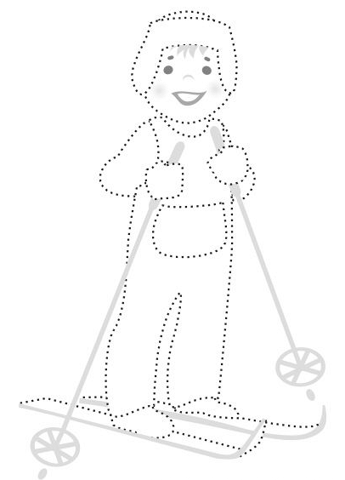

Задание №2
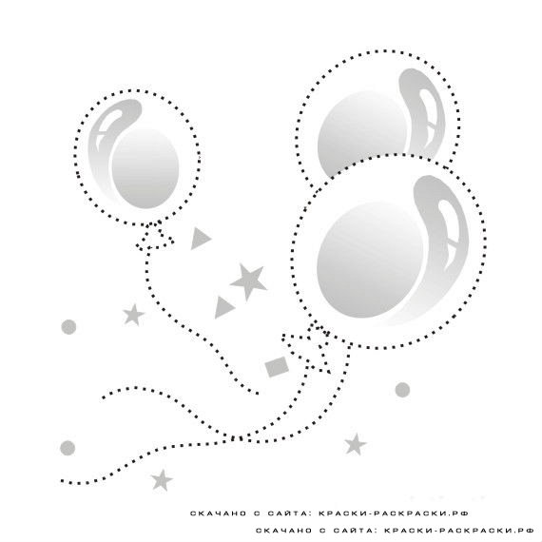

Задание № 3
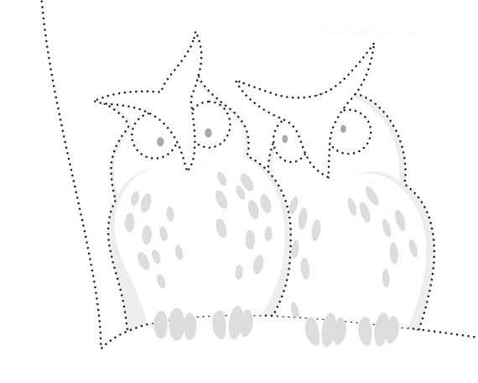

Задание № 4
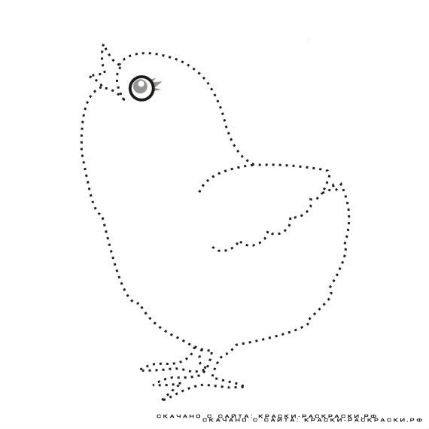

Задание № 5

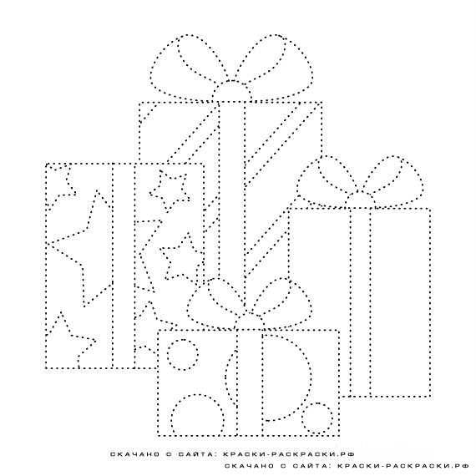

Задание № 6
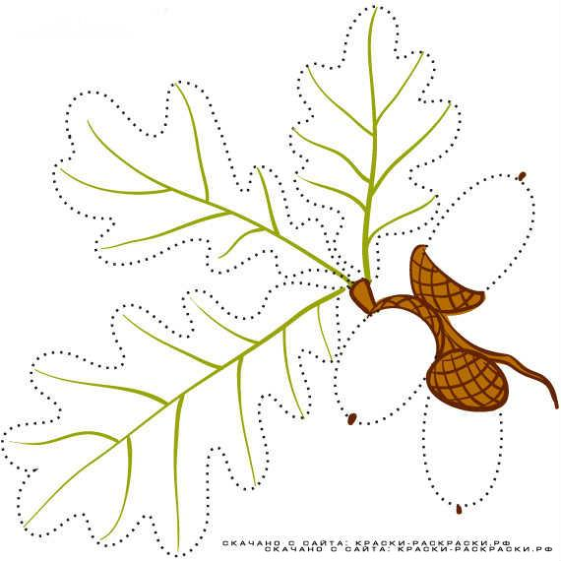

Задание № 7

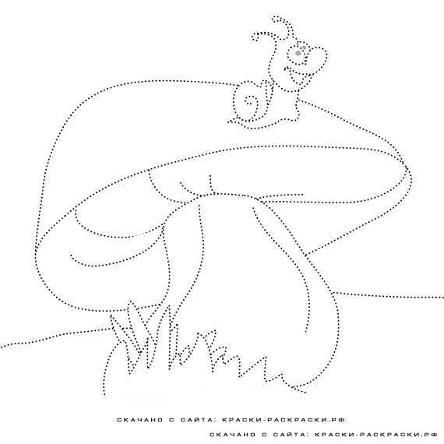

Задание № 8
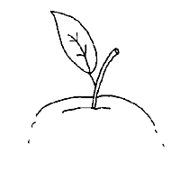

Задание № 9
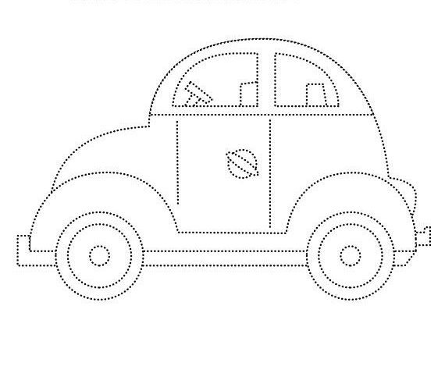

Задание № 10
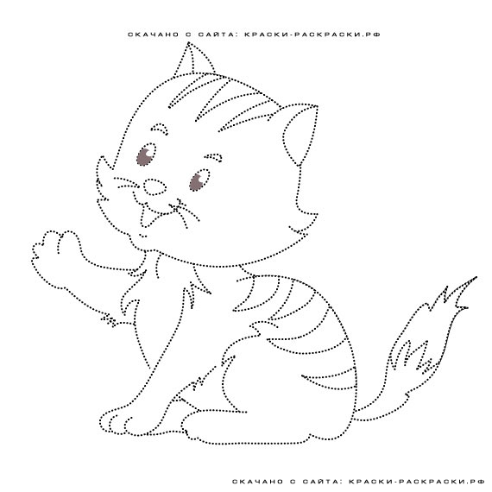

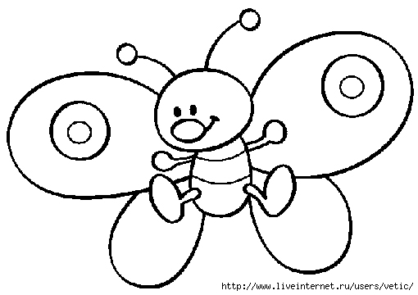
Задание № 11

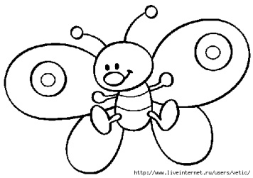

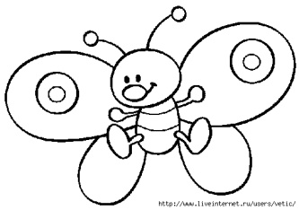
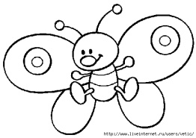

Задание № 12
Придумай, что можно нарисовать из этих геометрических фигур. Каждую фигуру можно использовать по нескольку раз и можно менять их размеры. Но другие фигуры использовать нельзя. Например, как показано на картинке.
